«Откуда берутся злые дети»
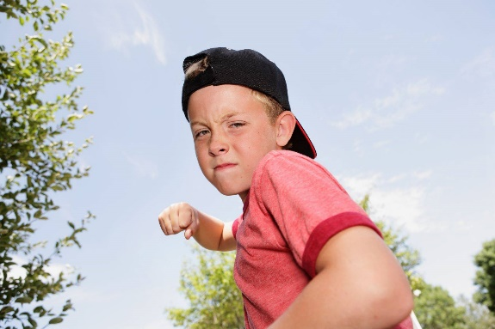
Откуда в людях берется жестокость, чтобы мучить, унижать, насиловать, калечить и убивать. Ежедневно мир сотрясают новости о бесчеловечных поступках в разных концах планеты. Жестокость присуща человеку с рождения или его таковым делают окружающие люди?
Причины детской жестокости.
1. Чрезмерно жесткое воспитание, где маленького человечка могут наказывать за любую провинность.
2. Родители устанавливают высокую планку, в достижении каких-либо успехов.
3. Дефицит любви и эмоциональной близости с малышом. Отец и мать не проявляют любви и нежности, и запрещают эти чувства отпрыску.
4. Частые запугивания и угрозы.
5. Систематически повторяющиеся конфликты между взрослыми.
6. Малышу все разрешается, формируется понятие вседозволенности и безнаказанности.
7. Отсутствие доверия между родителями и отпрыском.
Жестокость среди детей.
Сегодня наблюдается неимоверный рост жестокости среди детей. У каждого ребенка своя причина подобного поведения и каждый случай надо рассматривать отдельно.
Дети не становятся жестокими в одночасье. Если малыш проявляет жестокость в детском саду, родителям стоит призадуматься. Воспитатели могут говорить, что ребенок дерется с другими малышами, отнимает игрушки, толкается, щипает, но родителям тяжело признать наличие проблемы.
Бессердечность проявляют даже детвора из вполне благополучных семей.
Возьмем, к примеру, детский сад, малыш толкает других, кусает, дерется, отбирает игрушки. Цель не отнять игрушки, чтобы самому поиграть, а вызвать в «жертве» негативные эмоции. Нравится наблюдать, как плачет и жалуется сверстник. Для обидчика это желанный результат.
И чем больше его ругают, тем больше он убеждается в правильности своего поведения. Он понимает, что взрослые перед ним бессильны и не способны держать под контролем ситуацию.
Таким образом, наказывая малыша словесно и физически, мы культивируем в нем еще больше озлобленности и безжалостности. Наказание не помогает нам достичь нужного результата, а лишь усиливает в ребенке негатив.
Как убрать агрессию?
Чем раньше родители отреагируют на проблему, тем больше шансов вырастить доброго и отзывчивого человечка.
С детсадовцем надо спокойно поговорить и выяснить причины его поступков. Объяснить, что другим неприятно его поведение, им больно, а ведь он хочет, чтобы с ним играли.
Надо понимать, что младенец не рождается извергом, негативный опыт его делает таким. В глубине души живет страх, и малыш всего лишь защищается, пытаясь таким путем самоутвердиться.
Учите малышей контролировать эмоции, ведите с ними диалог, а не монолог, читая ежедневно нотации, какие они плохие. Дети должны доверять Вам, не бояться рассказывать о своих проблемах. Они ищут понимание и поддержку от взрослых. Будучи маленькими, они слышат интонацию вашего голоса и понимают, когда вы учите их доброте и любви.
Если наказали строго и переборщили, объясните свое поведение и извинитесь.
Выясняйте, мотивы жестоких поступков и рассказывайте о последствиях, учите нести ответственность за свои слова и действия.
Поддерживайте в ребенке уверенность в себе, хвалите за достижения и поощряйте за хорошие поступки. Если человек уверен в себе, он не будет кулаками доказывать свою правоту.

